Part 1

4個錯

1.Router_A跟Router_B應該要用虛線

2.Smartphone的SSID要設定好

3.Router_B的線跟IP要對好

4.Switch_C跟x4_DHCP_Server的線要從Fa1改成使用VLAN4的線Fa13~24

Part 2

(1) 從X1_NB1 (IP=192.168.x1.101) ping DnsServer_192.168.x2.1之IP

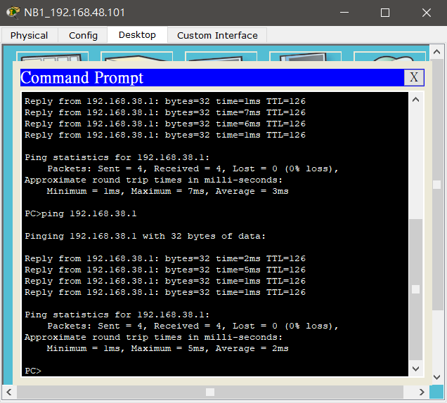

(2) 從x4網段的無線智慧手機tracert上述的DNS server ( IP test )

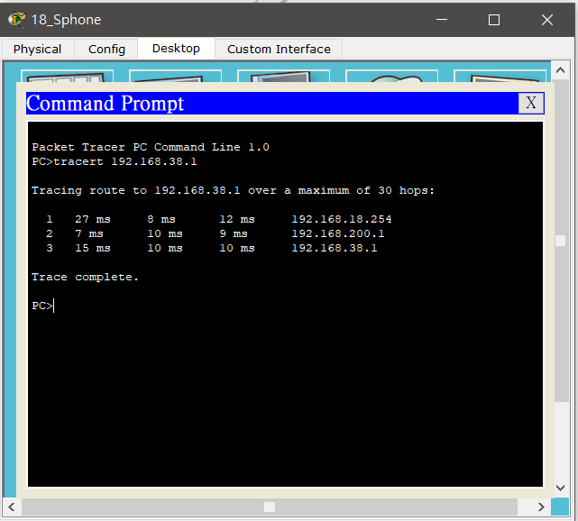

從x4網段的無線智慧手機tracert上述的DNS server ( domain_name test )

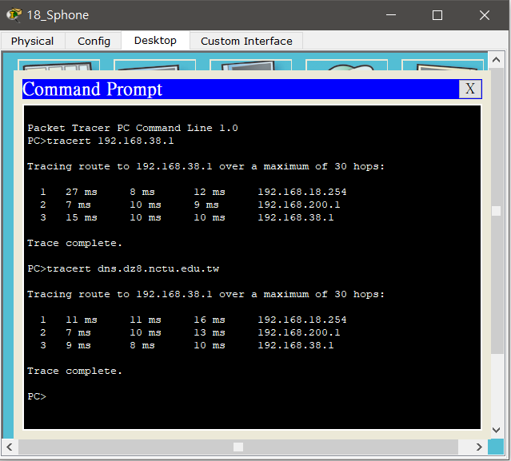

(3) 從前述手機 (x3_Sphone), 打開browser, 連上WebServ的Domain name (WebServ.dzY.nctu.edu.tw)

